锑业VIP周刊

（11.11-11.15）

目 录

价格行情 2
MB锑近期走势 2
欧洲鹿特丹金属锑近期走势 3
国内2#锑锭近期走势 4
国内氧化锑近期走势 5
新闻动态 5
新邵新龙矿业一科技成果填补国内空白 5
广西成源有色企业入驻大任产业园 5
10月份我国锑品产量同比上涨8.2% 6
分析预测 6
本周锑价进一步下调 6

联系我们：
北京创意坊科技有限公司
地址：北京市朝阳区高碑店盛世龙源12号楼
邮编：100022
总机：+86-10-58303333

价格行情

MB锑近期走势

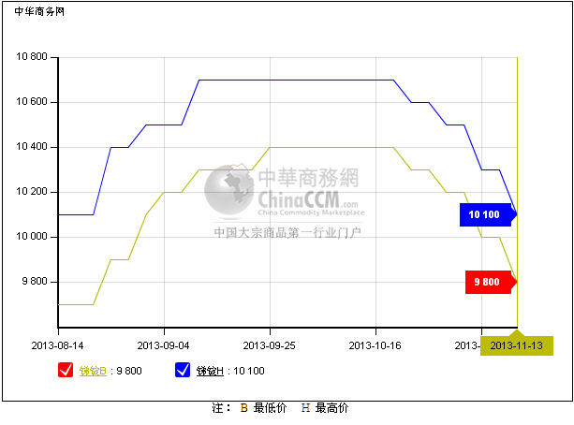

欧洲鹿特丹金属锑近期走势
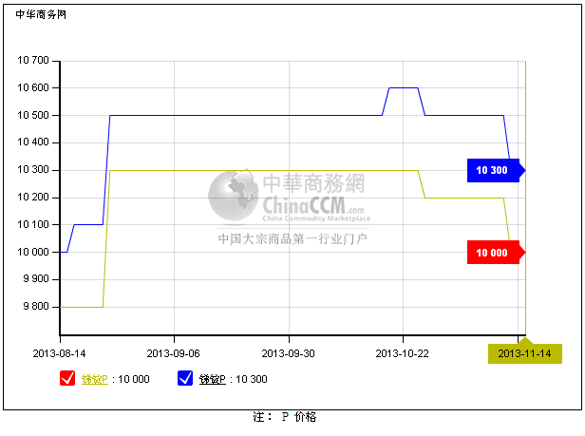

国内2#锑锭近期走势
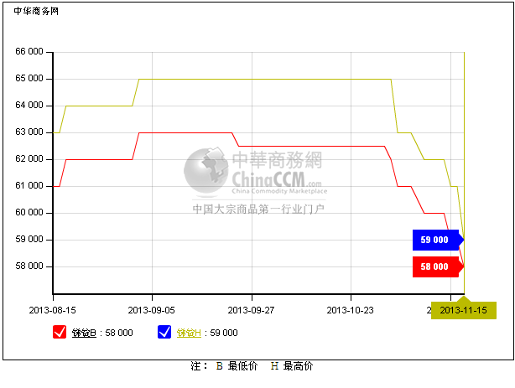

国内氧化锑近期走势
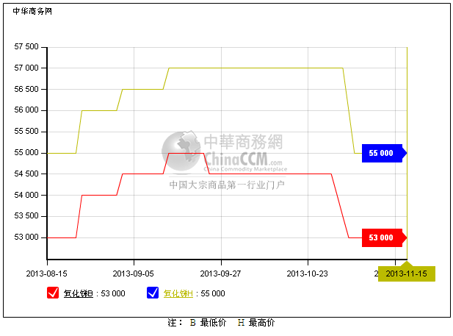

新闻动态

新邵新龙矿业一科技成果填补国内空白
该公司与北京矿冶研究总院共同合作完成的高砷金锑精矿矿浆电解技术与工业装备项目通过科技成果鉴定。

广西成源有色企业入驻大任产业园
广西成源铅锑生产环境治理及节能减排工艺技术升级改造等10个有色金属企业出城入园项目，已在大任产业园基本落实项目规划选址等前期工作。

10月份我国锑品产量同比上涨8.2%
中商网讯：10月份我国锑精矿产量为12150.45吨，同比上涨9.8%，环比小幅上涨2%。其中湖南地区10月份锑精矿产量为8467.9吨，占全国总产量的69%。较去年同期下滑2%，环比下滑18.4%。广西锑精矿产量为2127.15吨，占总产量的17.5%。前10月全国锑精矿累计产量为106552.22吨，比去年同期上涨13.5%。
10月份我国锑品产量为32984.01吨，同比上涨8.2%，环比上涨15.4%。其中湖南地区锑品产量为23941.17吨，占总产量的72.5%。较去年同期微幅上涨1.8%，环比上月增长5.6%。云南锑品产量为4026吨，占比12.2%。广西锑产量为1713.92吨。前10月全国锑品产量累计250397.11吨，同比上涨14.3%.

分析预测

本周锑价进一步下调
中商网讯：本周锑价进一步下调，市场成交稀少。湖南2#锑含票报价在5.9-6万元/吨，但高幅成交困难，周末交易价格退至5.8-5.9万元/吨附近，平均下调2500元/吨。2#锑不带票市场价格降幅继续扩大，报至5.0万元/吨附近，比上周有2000-3000元/吨的降幅，但市场成交仍不理想。广西2#锑报价调至5.8-5.9万元/吨。厂家表示台风对出货影响不大，但整体也较清淡。本周MB锑价也下调至9800-10100美元/吨。国内出口商FOB报价在9300-9700美元/吨，成交价格有浮动空间。
氧化锑报价暂未进一步跟降，周末主流报价持稳于5.3-5.5万元/吨。出货价格集中在5.3-5.4万元/吨，高幅承压。氧化锑出口报价在8800-9000美元/吨，暂无调整。
锑市场氛围整体较低迷，自有矿山厂家成本压力相对不大，另外湖南地区部分厂家已受行情低迷及价格倒挂行情加上季节性因素已有陆续停止生产。本周锑矿价格下调较明显。周末含票价格报4.2-4.3万元/吨附近，不带票市场3.8-3.9万元/吨。锑市仍呈现供大于求的局面，不少厂家仍继续看跌锑价。同时行情逐渐逼近年中低点，部分厂家寄望大企业能有所作为。(中华商务网小金属频道 请勿转载)

